平成２８年度 第1回 インターネット公有財産売却 落札結果
区分番号 | 物 件 名 | 物 件 写 真 | 数 量 | 予定価格 | 落札価格
28-1-1 | トヨタダイナ 平成４年式消防積載車 | 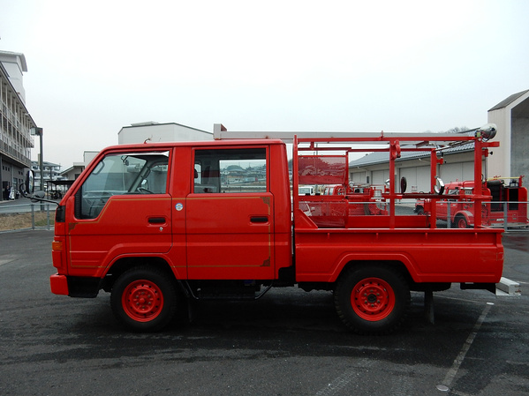 | 1台 | 200,000円 | 250,000円
28-1-2 | ニッサンサファリ 平成４年式消防ポンプ車 | 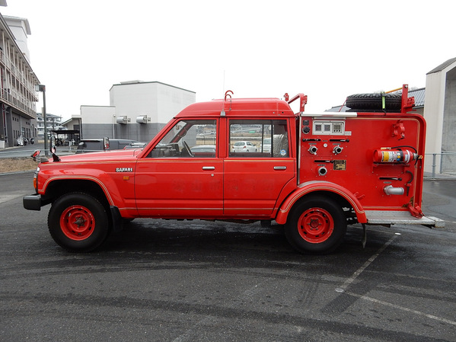 | 1台 | 200,000円 | 211,786円
28-1-3 | ニッサンアトラス 平成５年式消防積載車 | 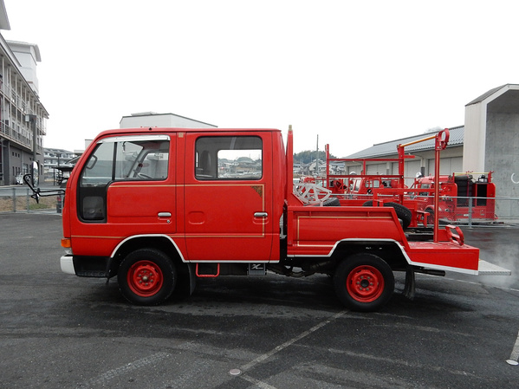 | 1台 | 100,000円 | ― 円
28-1-4 | トヨタダイナ 平成６年式消防積載車 | 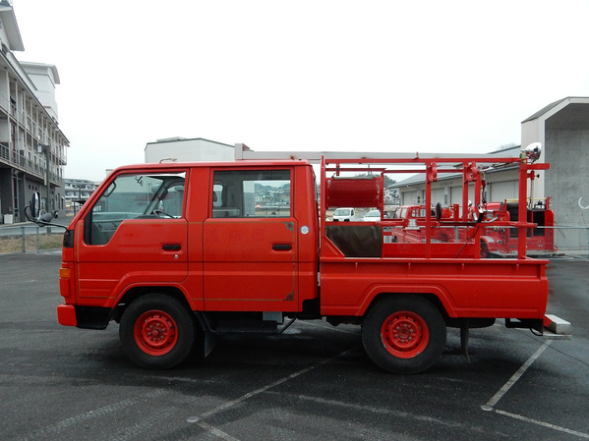 | 1台 | 200,000円 | 250,000円
28-1-5 | ダイハツミラ 平成10年式 | 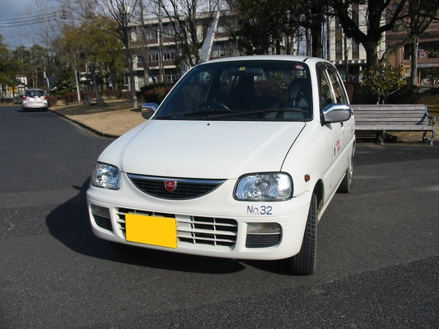 | 1台 | 10,000円 | 18,000円
28-1-6 | スズキジムニー 平成5年式 | 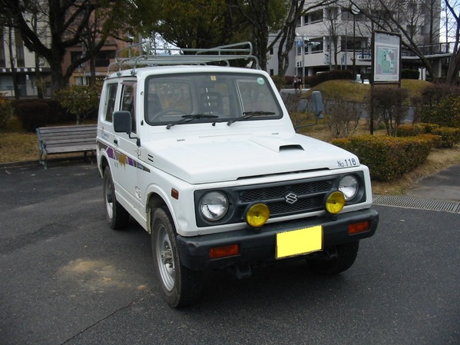 | 1台 | 10,000円 | 158,000円
28-1-7 | トヨタカローラバン 平成５年式 | 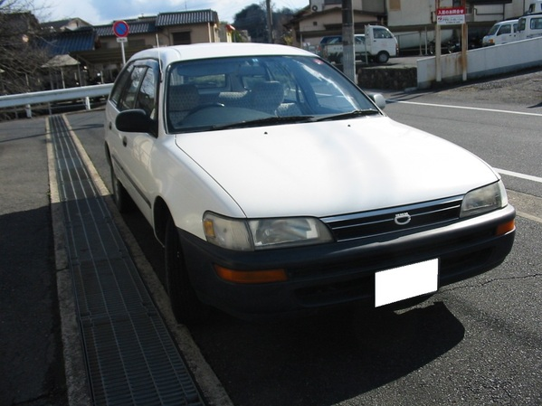 | 1台 | 10,000円 | 186,100円
28-1-8 | ウッドシァ マルマテクニカ社製 MWS700R 木質系切断製品 | 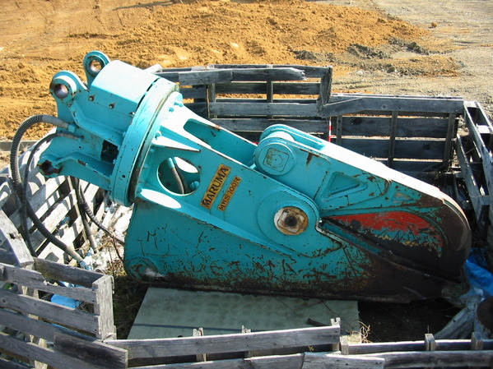 | 1台 | 50,000円 | 888,888円
28-1-9 | 木工万力 | 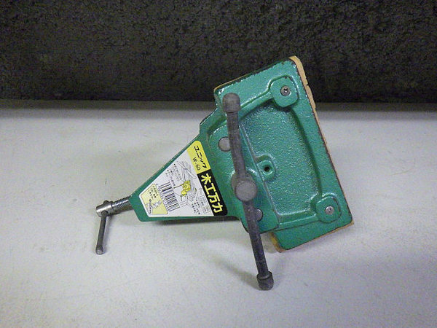 | 1台 | 700円 | 3,000円
28-1-10 | 万力 | 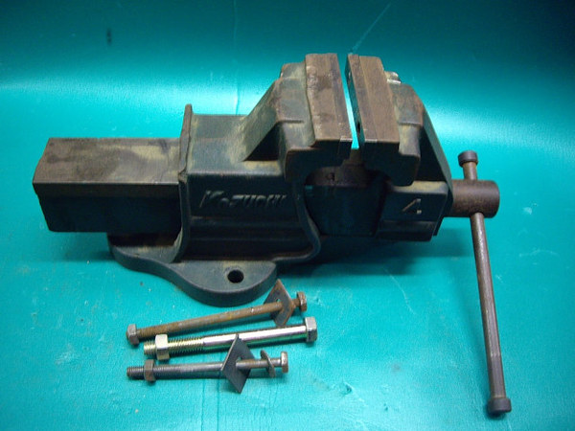 | 1台 | 2,000円 | 8,000円
28-1-11 | オージオメータ「ジャンク品」（1） | 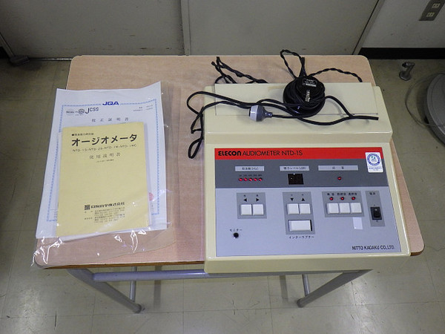 | 1台 | 1,000円 | 1,590円
28-1-12 | オージオメータ「ジャンク品」（2） | 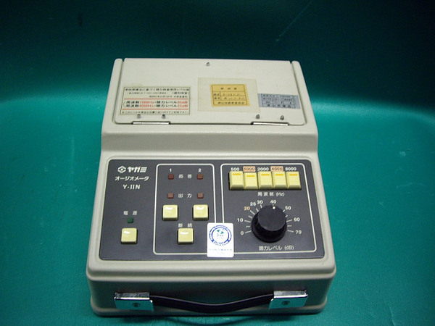 | 1台 | 1,000円 | 1,100円
28-1-13 | 技術室の机・いす | 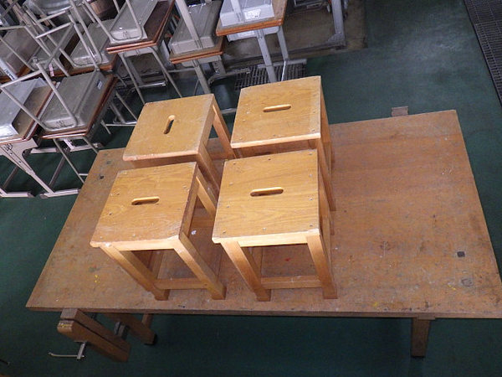 | 1式 | 3,000円 | 15,120円
28-1-14 | 人体骨格模型 ケニス ＨＳ１６０ プラスティック製・キャスター付 | 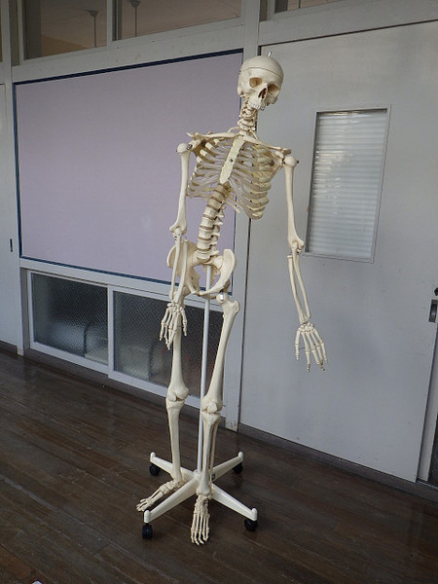 | 1台 | 1,000円 | ― 円
28-1-15 | 木琴（1） | 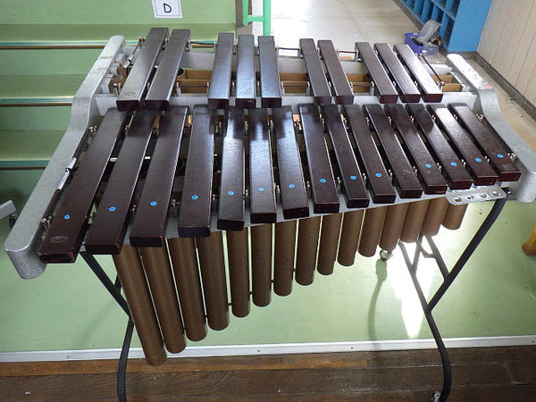 | 1台 | 500円 | 5,000円
28-1-16 | 木琴（2） | 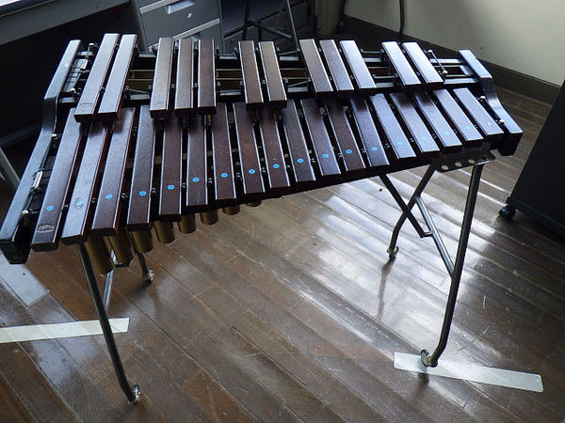 | 1台 | 500円 | 3,000円
28-1-17 | 木琴（3） | 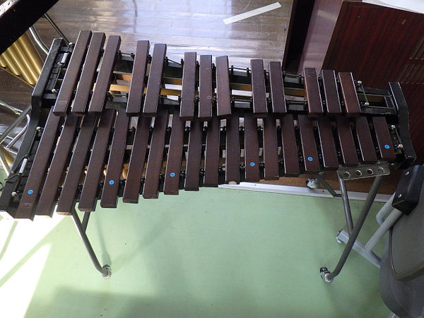 | 1台 | 500円 | 5,000円
28-1-18 | 学校用オルガン「ジャンク品」（1） | 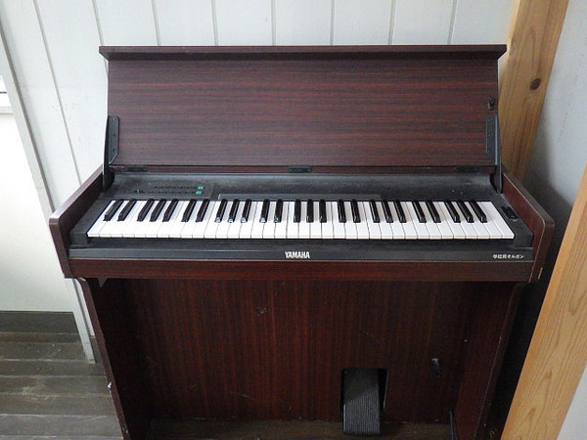 | 1台 | 300円 | ― 円
28-1-19 | 学校用オルガン「ジャンク品」（2） | 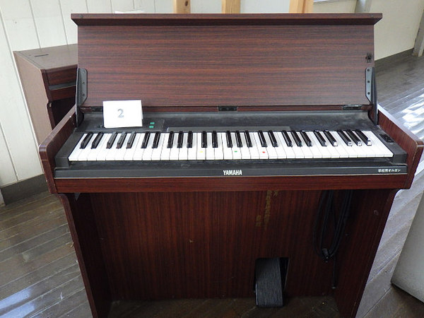 | 1台 | 300円 | ― 円
28-1-20 | 学校用オルガン「ジャンク品」（3） | 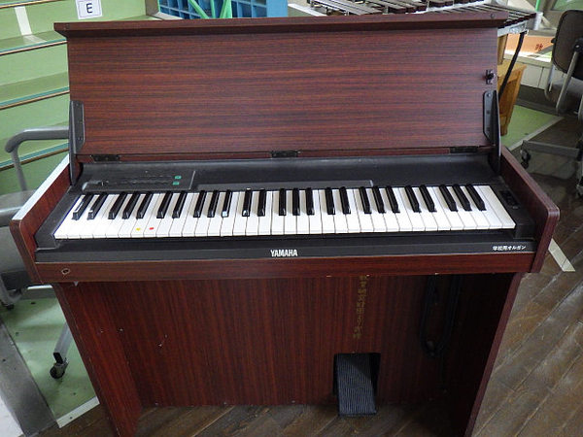 | 1台 | 300円 | ― 円
28-1-21 | ピアノ | 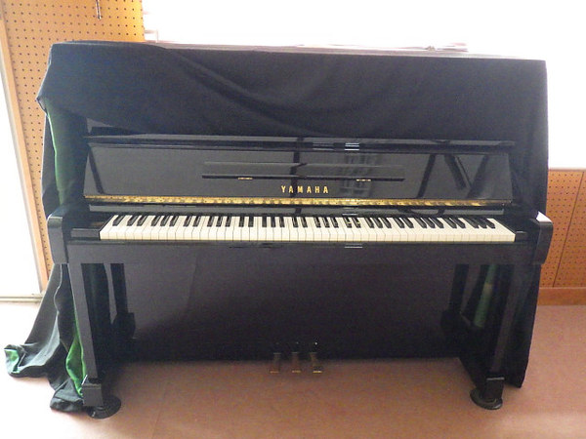 | 1台 | 10,000円 | 100,000円
28-1-22 | ピアノ用いす | 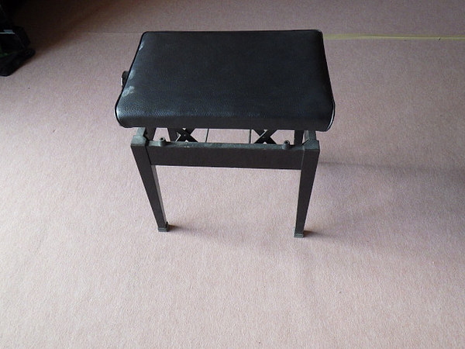 | 1台 | 800円 | 1,500円
 | 合 計 |  |  | 801,900円 | 2,106,084円
 | 落札物件合計 |  |  | 700,000円 | 2,106,084円

